Công đoàn cơ sở Cục Thi hành án dân sự tỉnh tổ chức Đại hội Công đoàn, nhiệm kỳ 2023-2028
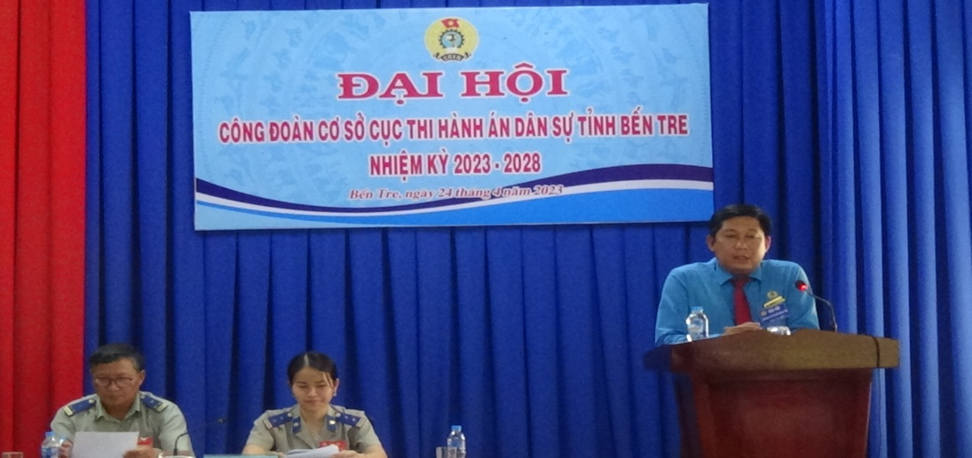
Thực hiện Kế hoạch số 71/KH-CĐVC ngày 11 tháng 5 năm 2022 của Công đoàn Viên chức tỉnh Bến Tre về việc tổ chức Đại hội Công đoàn cơ sở nhiệm kỳ 2023-2028. Được sự thống nhất của Ban Thường vụ Công đoàn Viên chức tỉnh, Chi ủy Cục Thi hành án dân sự. Ngày 24 tháng 4 năm 2023, Công đoàn cơ sở Cục Thi hành án dân sự tổ chức Đại hội Công đoàn nhiệm kỳ 2023-2028. Tham dự Đại hội có 21 đại biểu chính thức được triệu tập, ông Võ Văn Hoàng Em - Chủ tịch Công đoàn viên chức tỉnh đến dự và phát biểu chỉ đạo.
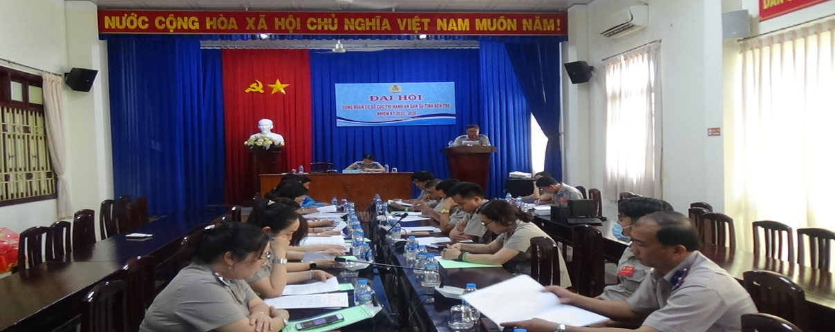
Qua báo cáo tổng kết nhiệm kỳ 2015-2023, phương hướng nhiệm vụ nhiệm kỳ 2023-2028; báo cáo kiểm điểm của Ban Chấp hành Công đoàn. Nhiệm kỳ 2015-2023, Công đoàn cơ sở thường xuyên tham mưu với cấp ủy, phối hợp với lãnh đạo cơ quan tạo điều kiện cho công chức, lao động học tập quán triệt các Chỉ thị, Nghị quyết của Đảng, chính sách, pháp luật của Nhà nước, của công đoàn có liên quan đến tổ chức hoạt động của công đoàn và cán bộ, đoàn viên như: Nghị quyết số 20-NQ/TW ngày 28/01/2008 của BCHTW Đảng (khóa X) về “Tiếp tục xây dựng giai cấp công nhân Việt Nam thời kỳ đẩy mạnh công nghiệp hóa, hiện đại hóa đất nước”; nghị quyết TW4 (khóa XI) “Một số vấn đề cấp bách về xây dựng Đảng hiện nay”, nghị quyết TW4 (khóa XII) “Về tăng cường xây dựng, chỉnh đốn Đảng; ngăn chặn, đẩy lùi sự suy thoái về tư tưởng chính trị, đạo đức, lối sống, những biểu hiện “tự diễn biến”, “tự chuyển hóa” trong nội bộ”; Chỉ thị số 05-CT/TW ngày 15/5/2016 của Bộ Chính trị về “Đẩy mạnh học tập và làm theo tư tưởng, đạo đức, phong cách Hồ Chí Minh”; tuyên truyền cuộc bầu cử và kết quả cuộc bầu cử đại biểu Quốc hội khóa XIII, khóa XIV và đại biểu Hội đồng nhân dân tỉnh Bến Tre các nhiệm kỳ; các luật được Quốc hội ban hành mới và luật sửa đổi, bổ sung đã có hiệu lực thi hành như: Hiến pháp, Luật Công đoàn, Luật Hôn nhân và gia đình, Luật Bảo hiểm xã hội, Luật Bảo hiểm y tế,...; gắn với các hoạt động tuyên truyền giáo dục về truyền thống lịch sử của dân tộc, của giai cấp công nhân và tổ chức Công đoàn Việt Nam.
Phối hợp với người đứng đầu cơ quan thực hiện tốt quy chế dân chủ ở cơ sở theo Nghị định 04/2015/NĐ-CP ngày 09/01/2015 của Chính phủ về thực hiện dân chủ trong hoạt động của cơ quan hành chính nhà nước và đơn vị sự nghiệp công lập, Thông tư số 01/2016/TT-BNV ngày 13/01/2016 của Bộ Nội vụ hướng dẫn một số nội dung của Nghị định số 04/2015/NĐ-CP của Chính phủ; đơn vị đã xây dựng và thực hiện tốt quy chế dân chủ cơ sở, nội quy cơ quan, quy chế chi tiêu nội bộ; hàng năm tổ chức hội nghị công chức đúng quy định; hoạt động của Ban Thanh tra nhân dân luôn bám vào chức năng, nhiệm vụ, quyền hạn theo quy định của pháp luật để kiểm tra, giám sát việc thực hiện các chủ trương, nghị quyết của Đảng, chính sách pháp luật của Nhà nước có liên quan đến nhiệm vụ chính trị của cơ quan, đơn vị trực thuộc và các chế độ chính sách có liên quan đến công chức, người lao động. Hàng năm phối hợp với chính quyền cơ quan thăm tặng quà cho các gia đình chính sách nhân kỷ niệm Ngày Thương binh liệt sĩ ; Hưởng ứng phát động quyên góp ủng hộ tuyến đầu phòng, chống dịch Covid-19 của Ủy ban Mặt trận Tổ quốc Việt Nam tỉnh Bến Tre, đã phát động trong toàn thể công chức, lao động các cơ quan Thi hành án dân sự trong toàn tỉnh, kết quả đã vận động được số tiền hơn 33 triệu đồng; Nhân dịp tết Nguyên đán , Công đoàn cơ sở phối hợp thăm, tặng quà cho các đồng chí lãnh đạo đã nghỉ hưu, thăm và tặng quà cho công chức, lao động, tổ chức thăm hỏi công chức lao động khi ốm đau với tổng số tiền trên 47 triệu đồng. Vận động cán bộ công chức các cơ quan, đơn vị ủng hộ Quỹ “Vì người nghèo” số tiền trên 21 triệu đồng, vận động Quỹ “Vì trẻ thơ” và các loại quỹ xã hội khác với số tiền trên 53 triệu đồng…Bên cạnh các công việc đã đạt được vẫn còn một số hạn chế như: hoạt động của Công đoàn vẫn còn một số nội dung chưa duy trì thường xuyên (như hoạt động văn thể mỹ, thể dục thể thao), chưa chủ động đề xuất cho Chi ủy tổ chức các phong trào thi đua, chưa tham gia đều các phong trào do của Công đoàn cấp trên phát động. Các hoạt động tại đơn vị tổ chức chủ yếu lồng ghép các phong trào của chính quyền; một số hoạt động có lúc vận động đoàn viên, công chức, lao động tham gia chưa đầy đủ; Ban Thanh tra nhân dân, Ban Nữ công hoạt động chưa thật sự hiệu quả, chưa tìm ra những mô hình hay, cách làm mới, sáng tạo để biểu dương, khen thưởng, nhân rộng…
Đại hội đã bầu Ban Chấp hành nhiệm kỳ 2023-2028 gồm 03 đại biểu: 01 Chủ tịch và 02 Ủy viên Ban Chấp hành; bầu đại biểu đi dự Đại hội Công đoàn viên chức tỉnh Khóa IV gồm 01 chính thức và 01 dự khuyết. Đại biểu dự Đại hội đã thống nhất biểu quyết thông qua Nghị quyết Công đoàn nhiệm kỳ 2023-2028.

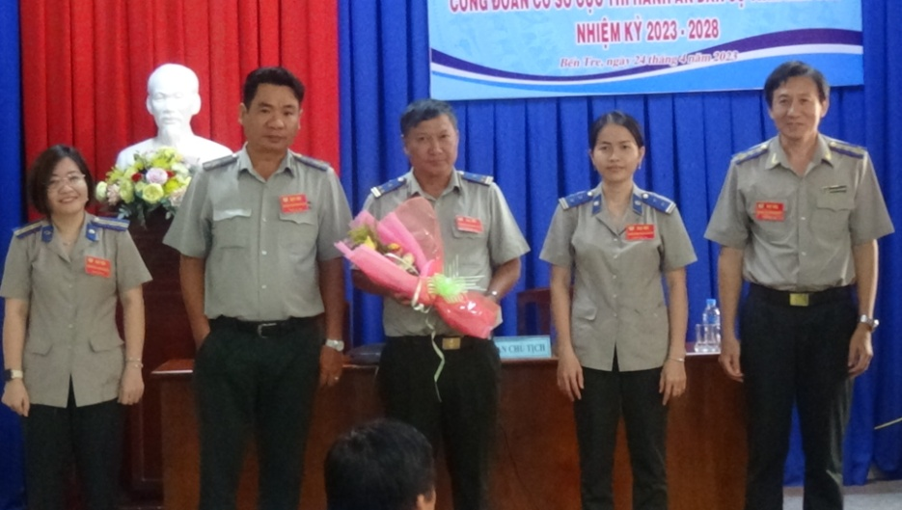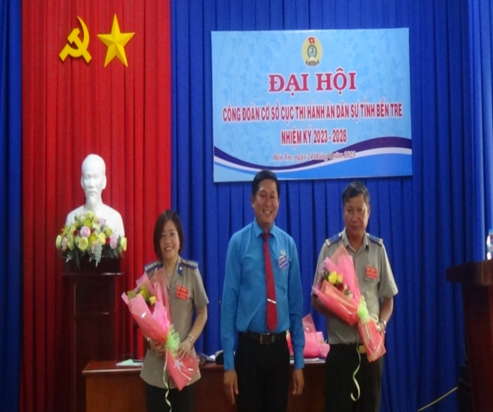
Phát biểu chỉ đạo tại Đại hội, ông Võ Văn Hoàng Em - Chủ tịch công đoàn viên chức tỉnh đánh giá cao công tác chuẩn bị cho Đại hội của Ban Chấp hành Công đoàn, đề nghị Ban Chấp hành nhiệm kỳ mới tiếp thu ý kiến chỉ đạo của đồng chí Bí thư Chi bộ, các ý kiến đóng góp của đại biểu để hoàn chỉnh các văn kiện của Đại hội, xây dựng quy chế làm việc, quy chế phối hợp để thực hiện tốt Nghị quyết đã đề ra./.
Phạm Tấn Khánh-Cục THADS tỉnh

